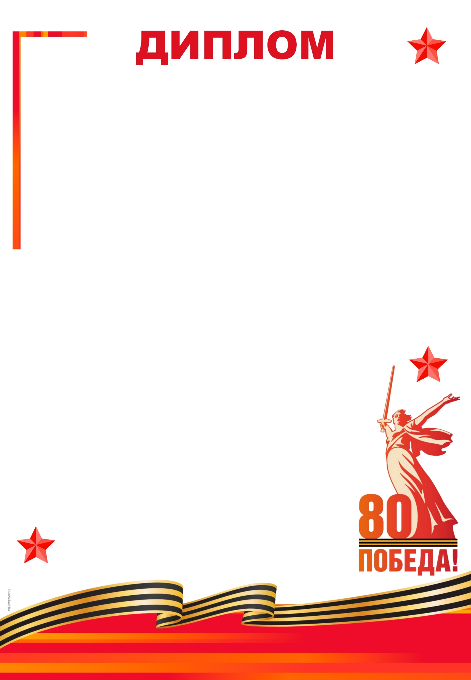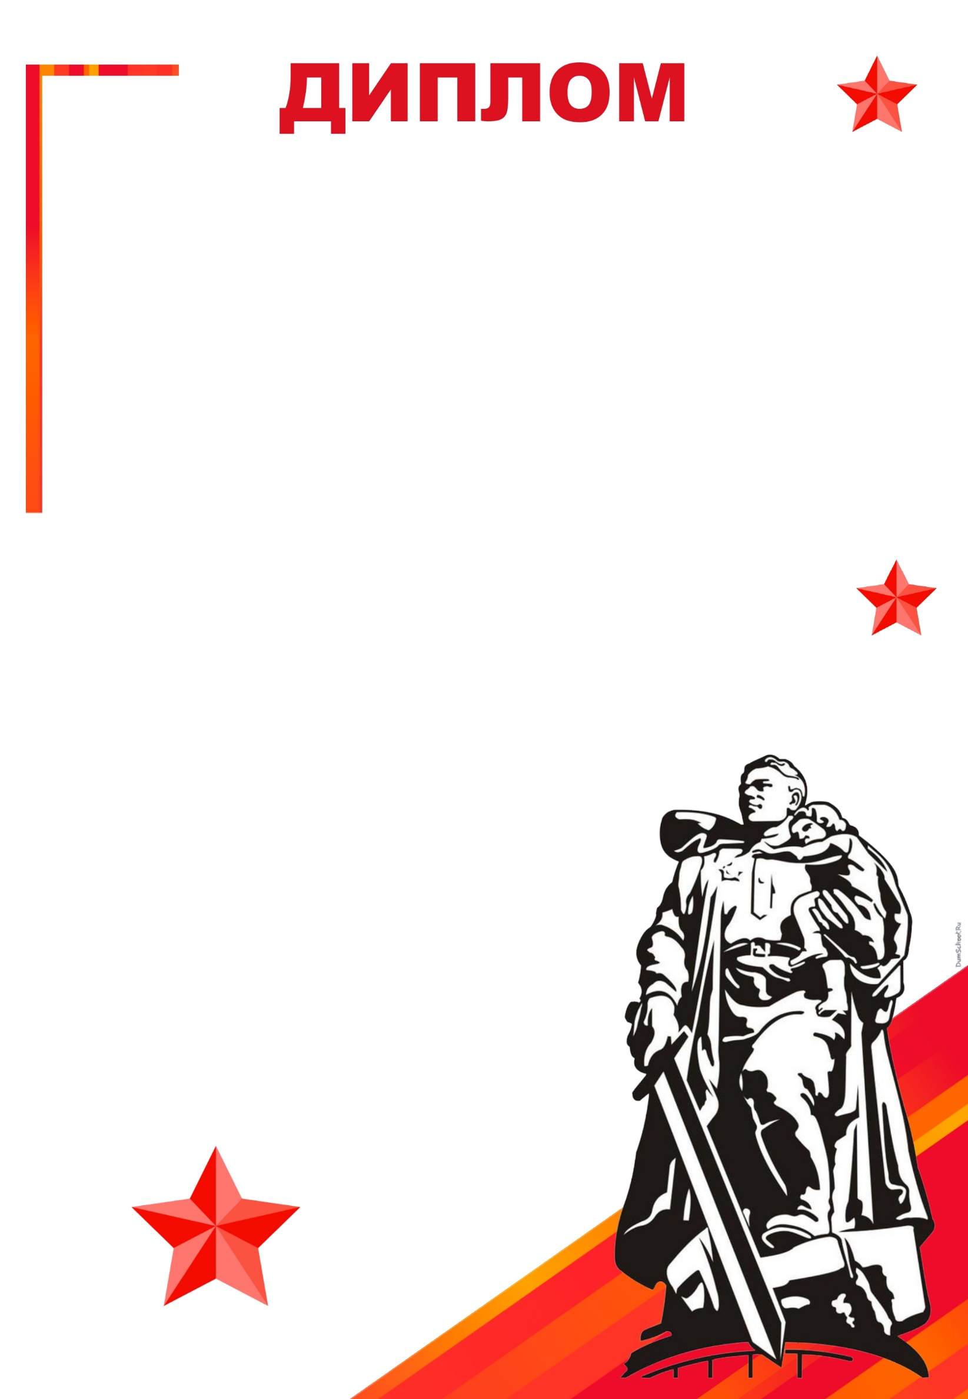
Здесь можно писать
любой текст, который хотите.
Можно заменить на любой шрифт и
цвет, поменять размер букв.

Здесь можно написать дату.
Здесь можно писать
любой текст, который хотите.
Можно заменить на любой шрифт и
цвет, поменять размер букв.

Здесь можно написать дату.

Здесь можно написать дату.
Здесь можно писать
любой текст, который хотите.
Можно заменить на любой шрифт и
цвет, поменять размер букв.

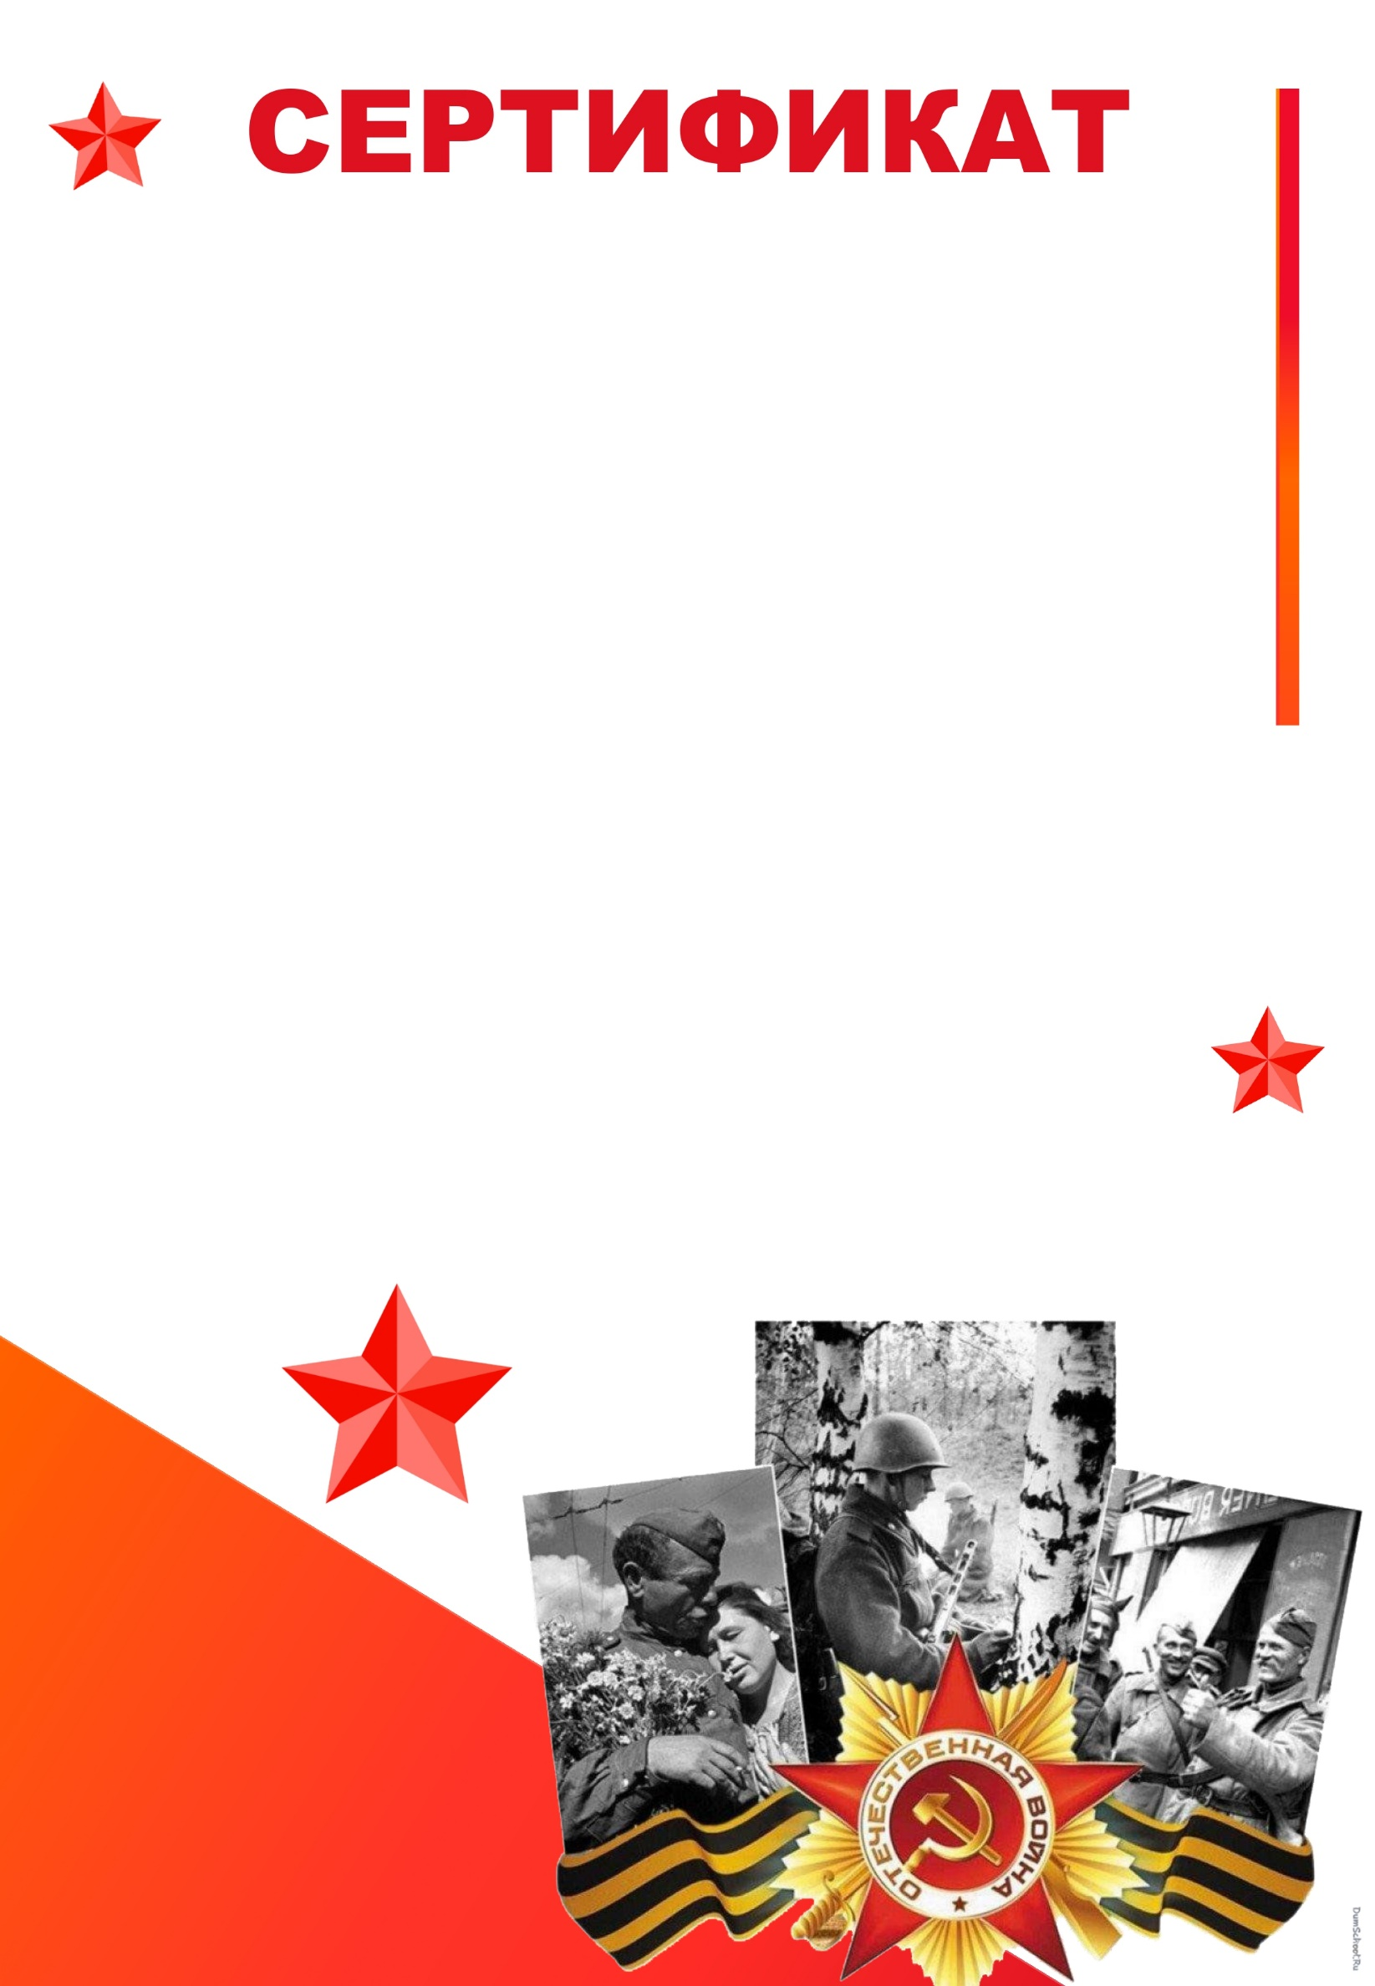
Здесь можно написать дату.
Здесь можно писать
любой текст, который хотите.
Можно заменить на любой шрифт и
цвет, поменять размер букв.


Здесь можно написать дату.
Здесь можно писать
любой текст, который хотите.
Можно заменить на любой шрифт и
цвет, поменять размер букв.

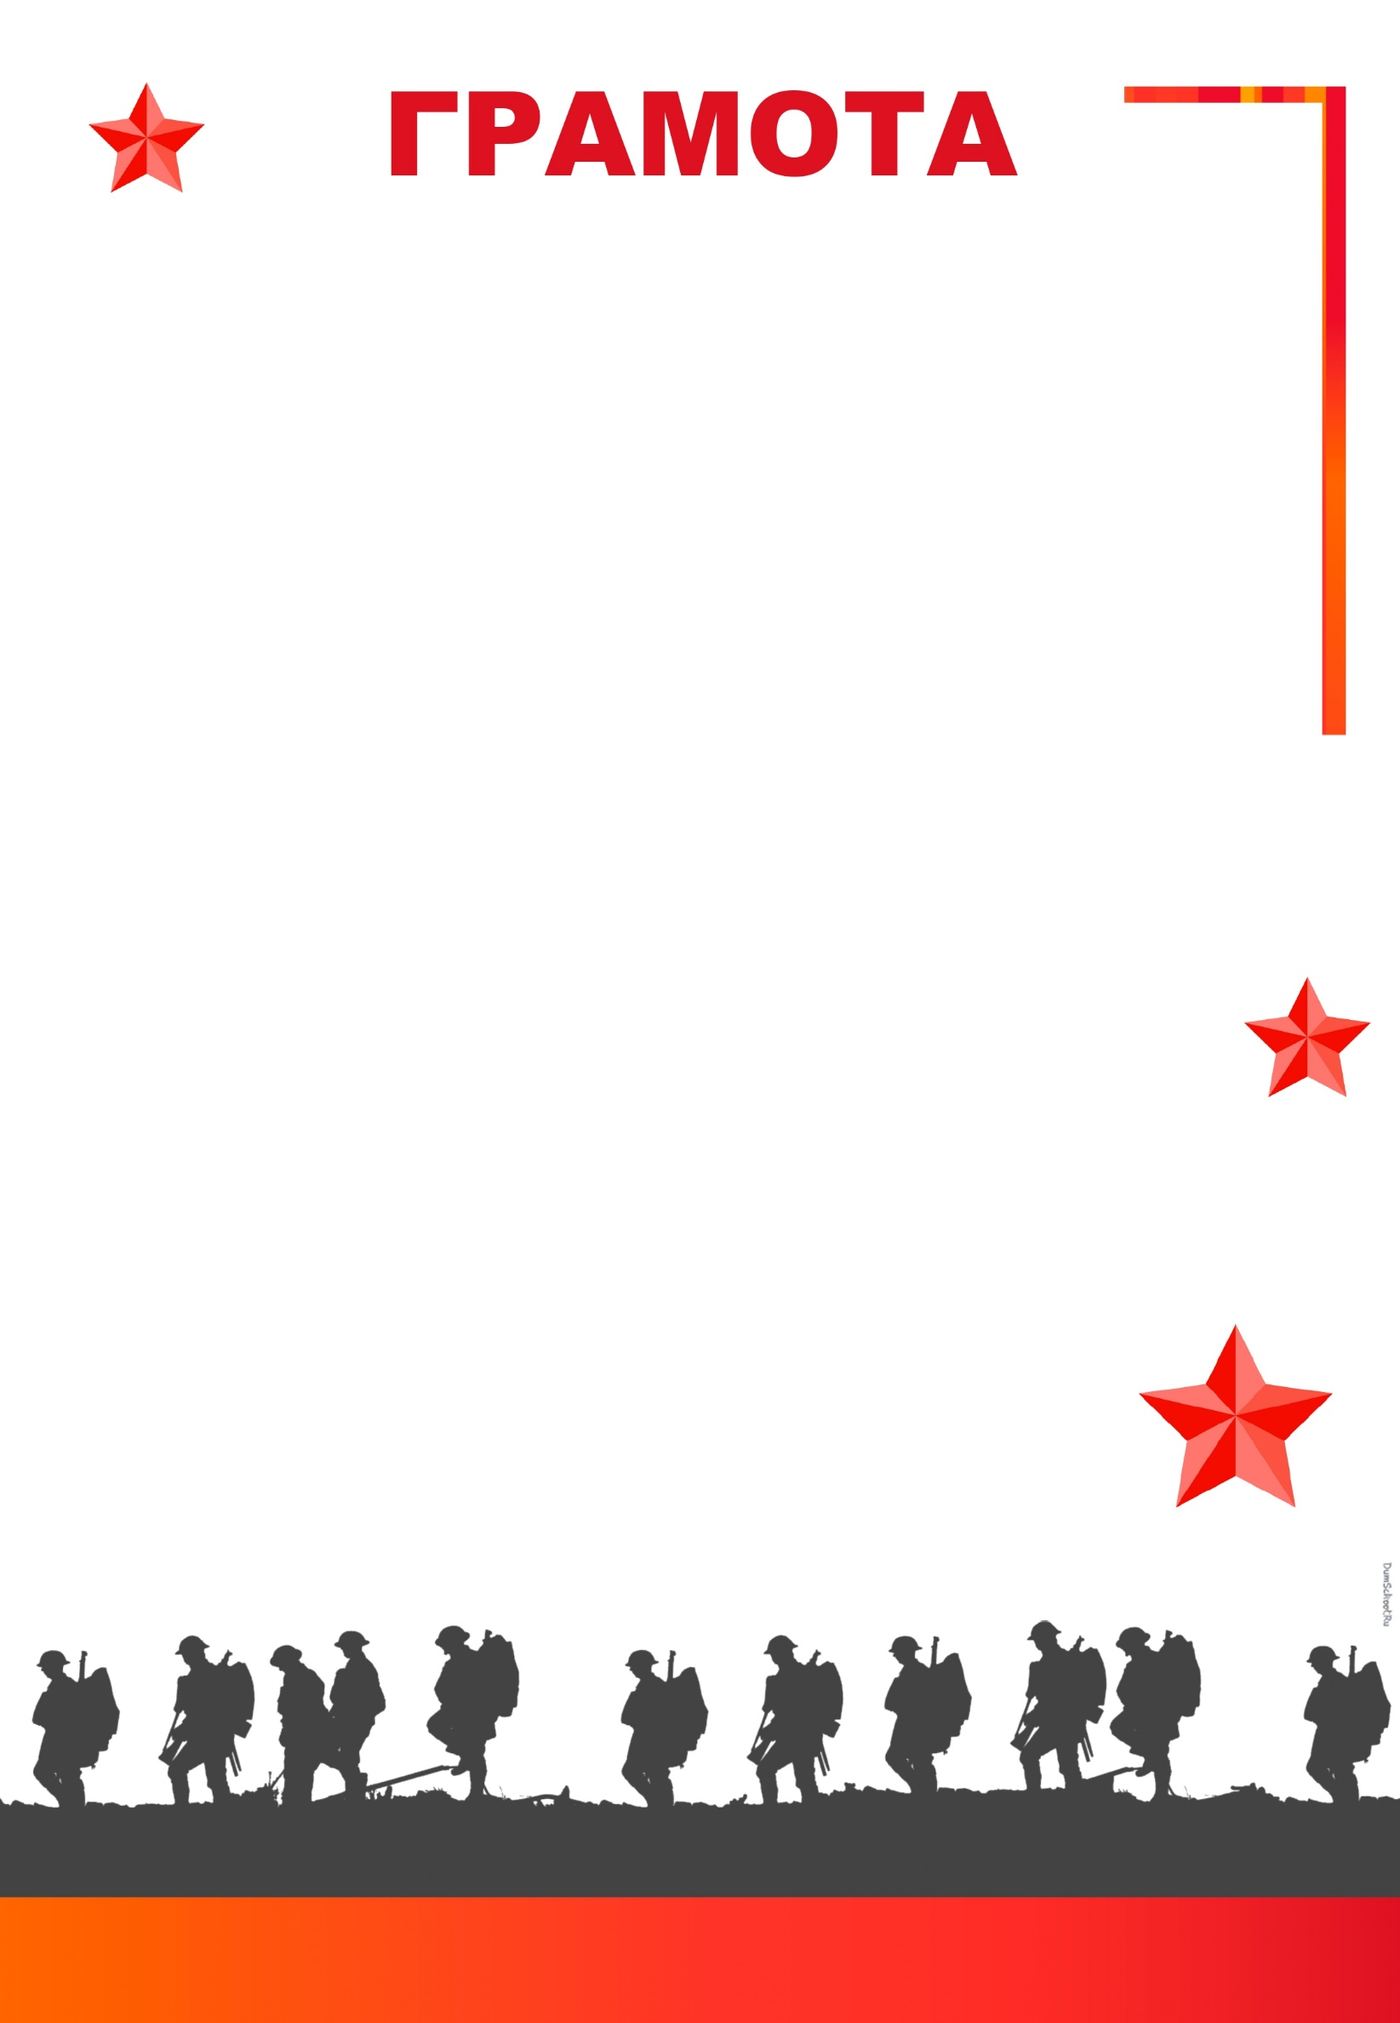
Здесь можно написать дату.
Здесь можно писать
любой текст, который хотите.
Можно заменить на любой шрифт и
цвет, поменять размер букв.

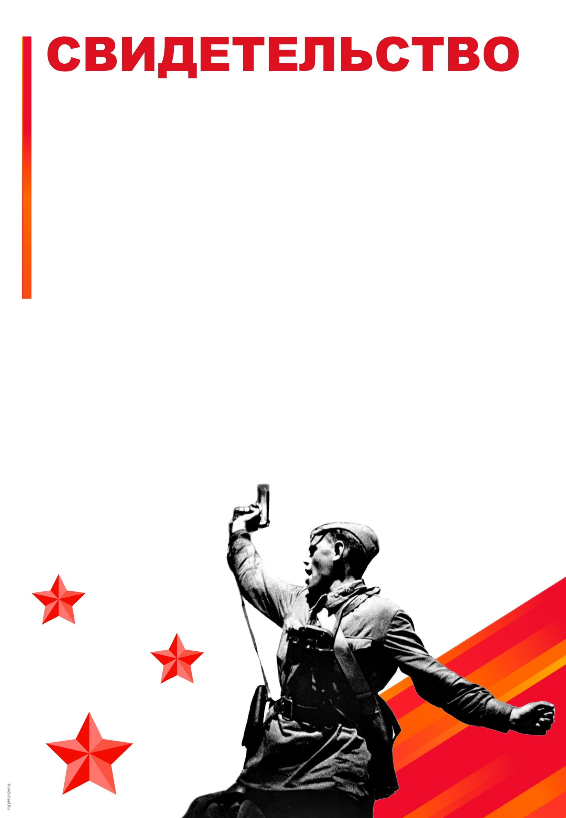
Здесь можно написать дату.
Здесь можно писать
любой текст, который хотите.
Можно заменить на любой шрифт и
цвет, поменять размер букв.

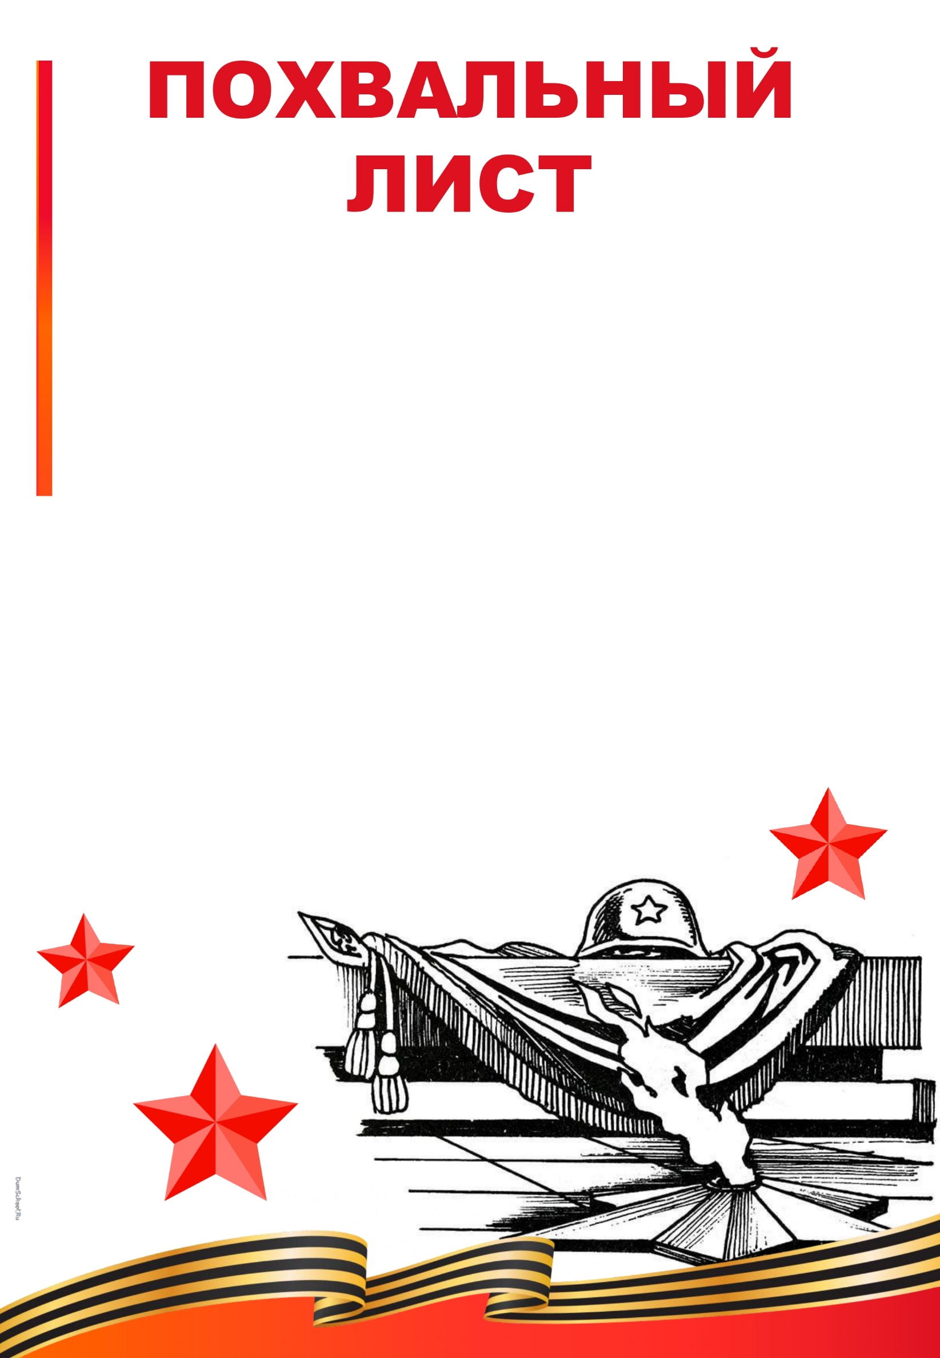
Здесь можно написать дату.
Здесь можно писать
любой текст, который хотите.
Можно заменить на любой шрифт и
цвет, поменять размер букв.

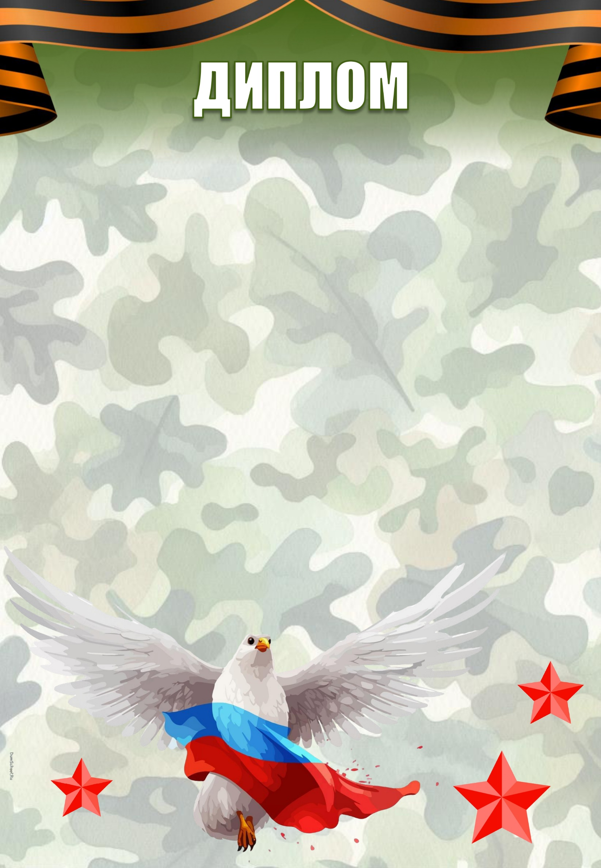
Здесь можно писать
любой текст, который хотите.
Можно заменить на любой шрифт и
цвет, поменять размер букв.

Здесь можно написать дату.
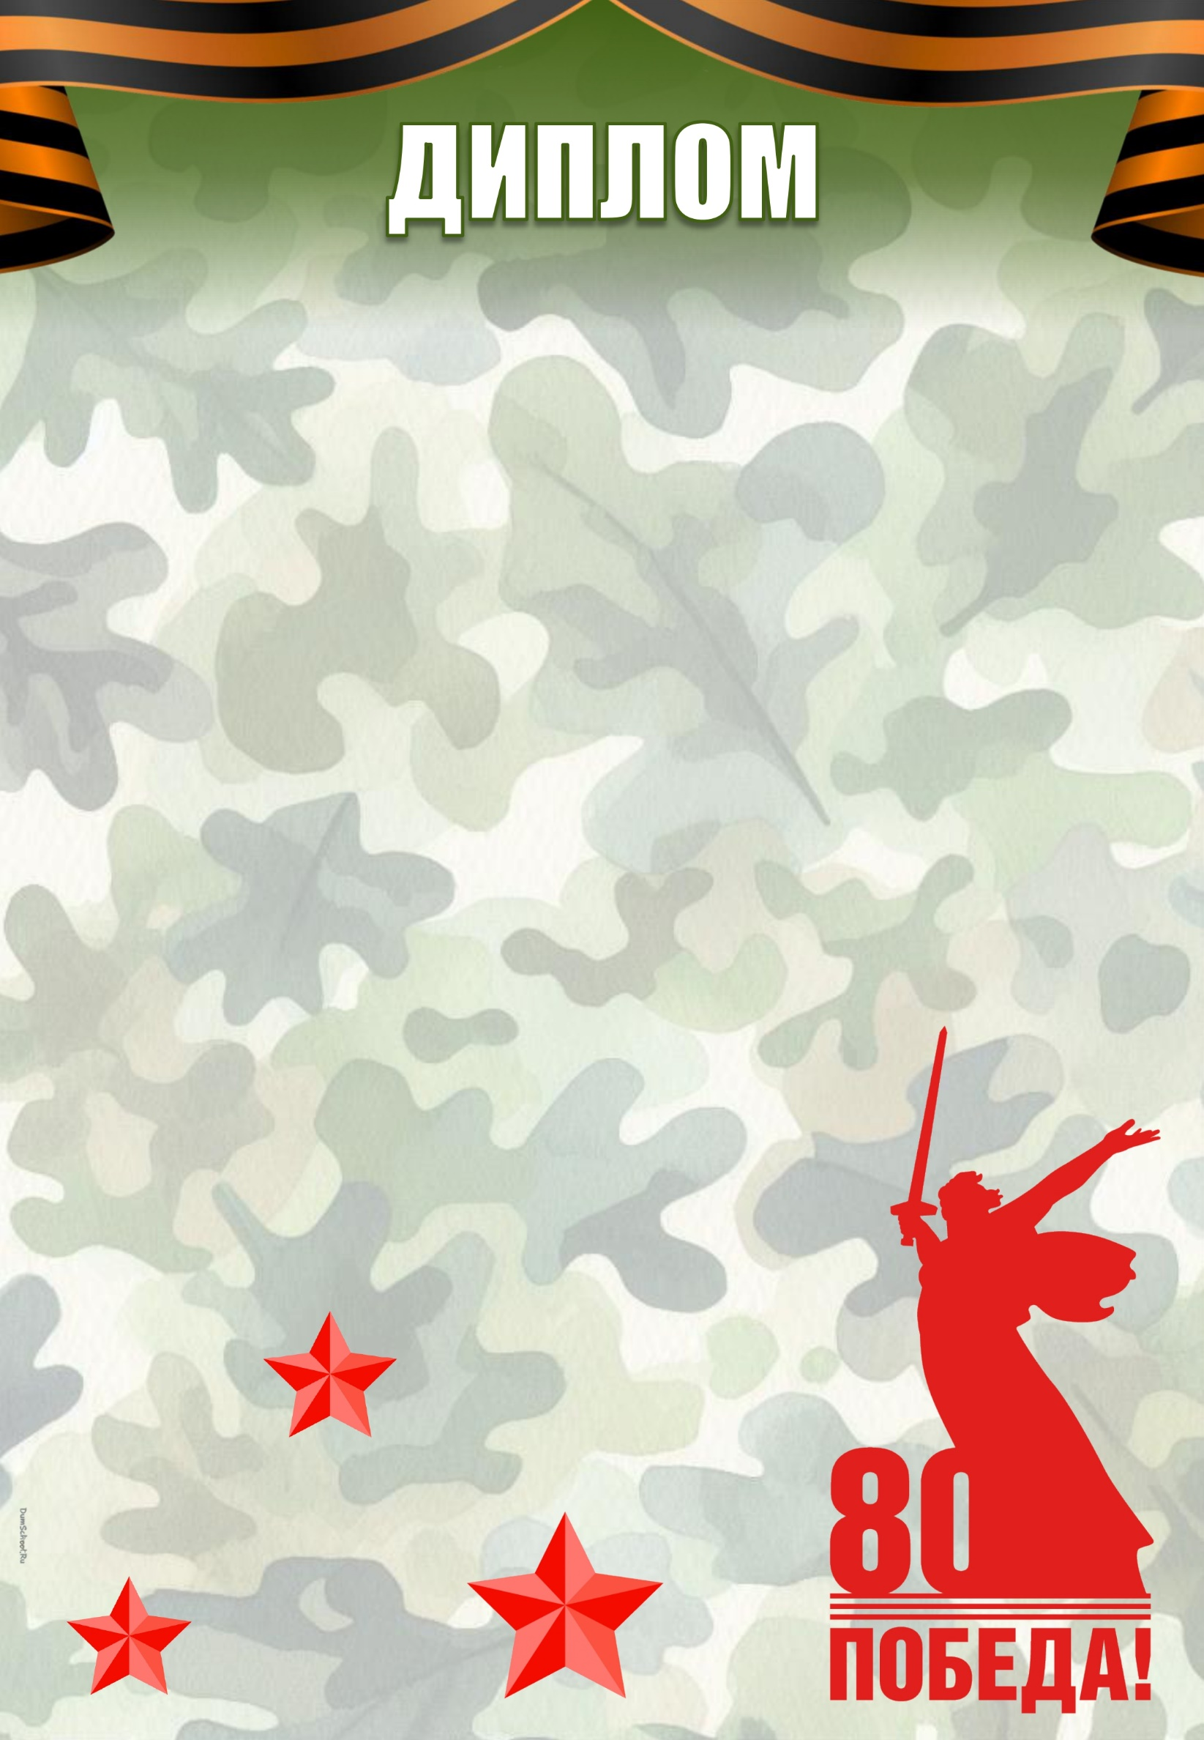
Здесь можно написать дату.
Здесь можно писать
любой текст, который хотите.
Можно заменить на любой шрифт и
цвет, поменять размер букв.

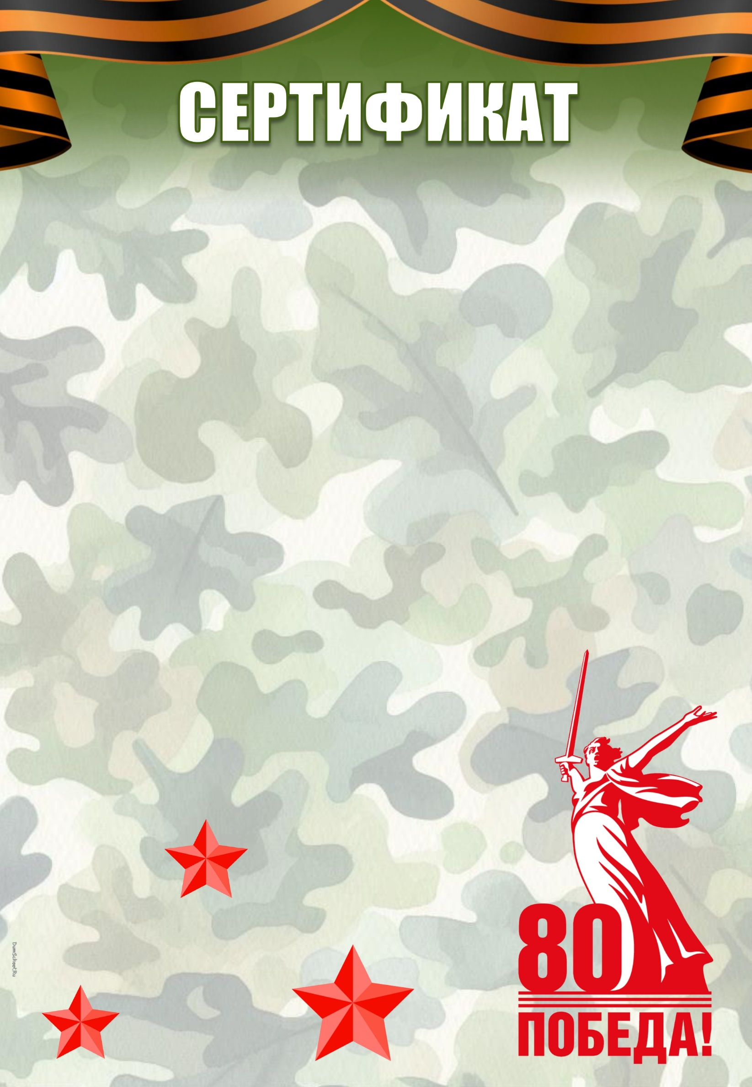
Здесь можно написать дату.
Здесь можно писать
любой текст, который хотите.
Можно заменить на любой шрифт и
цвет, поменять размер букв.

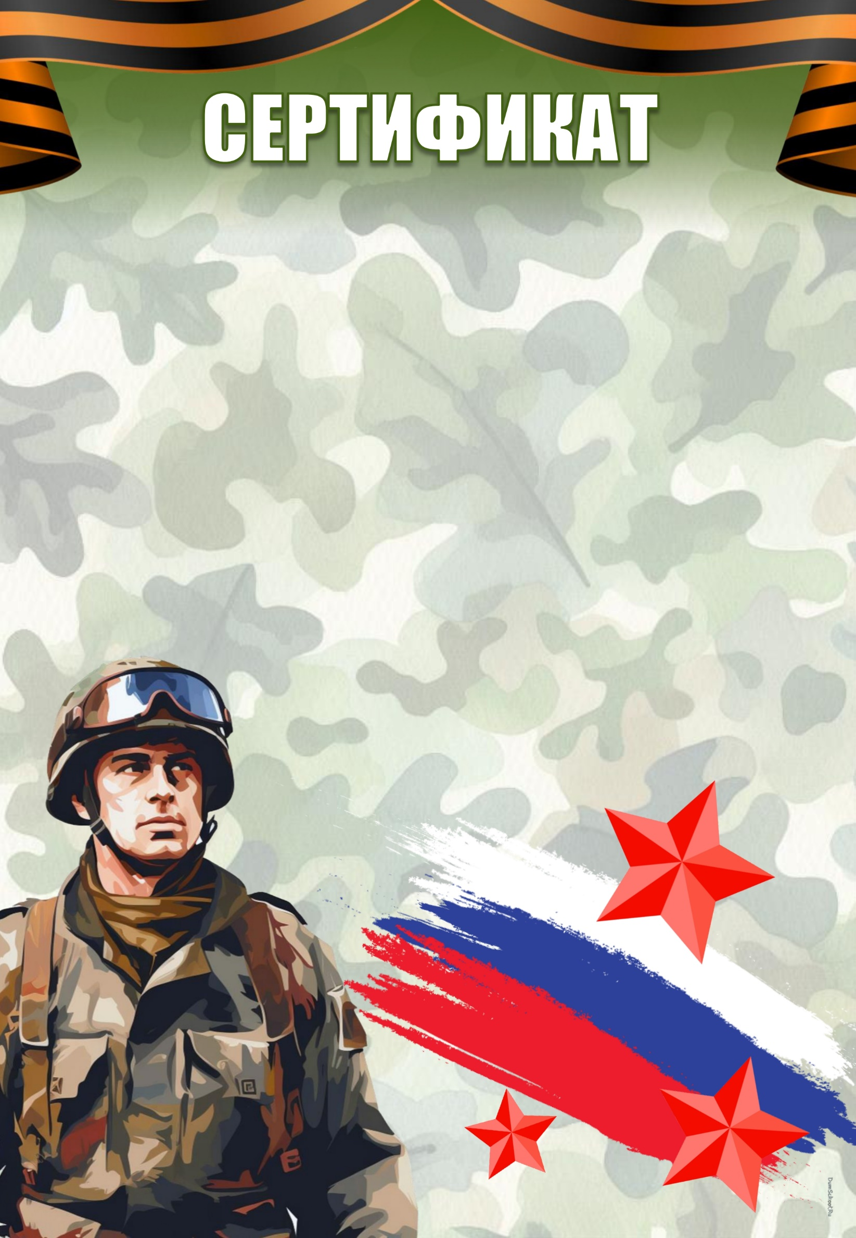
Здесь можно написать дату.
Здесь можно писать
любой текст, который хотите.
Можно заменить на любой шрифт и
цвет, поменять размер букв.

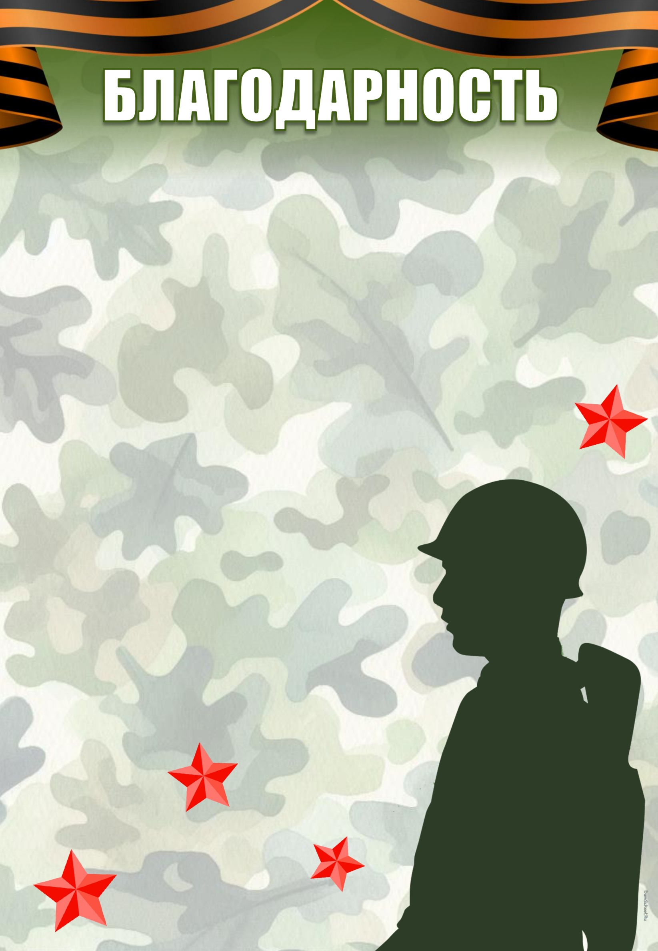
Здесь можно написать дату.
Здесь можно писать
любой текст, который хотите.
Можно заменить на любой шрифт и
цвет, поменять размер букв.

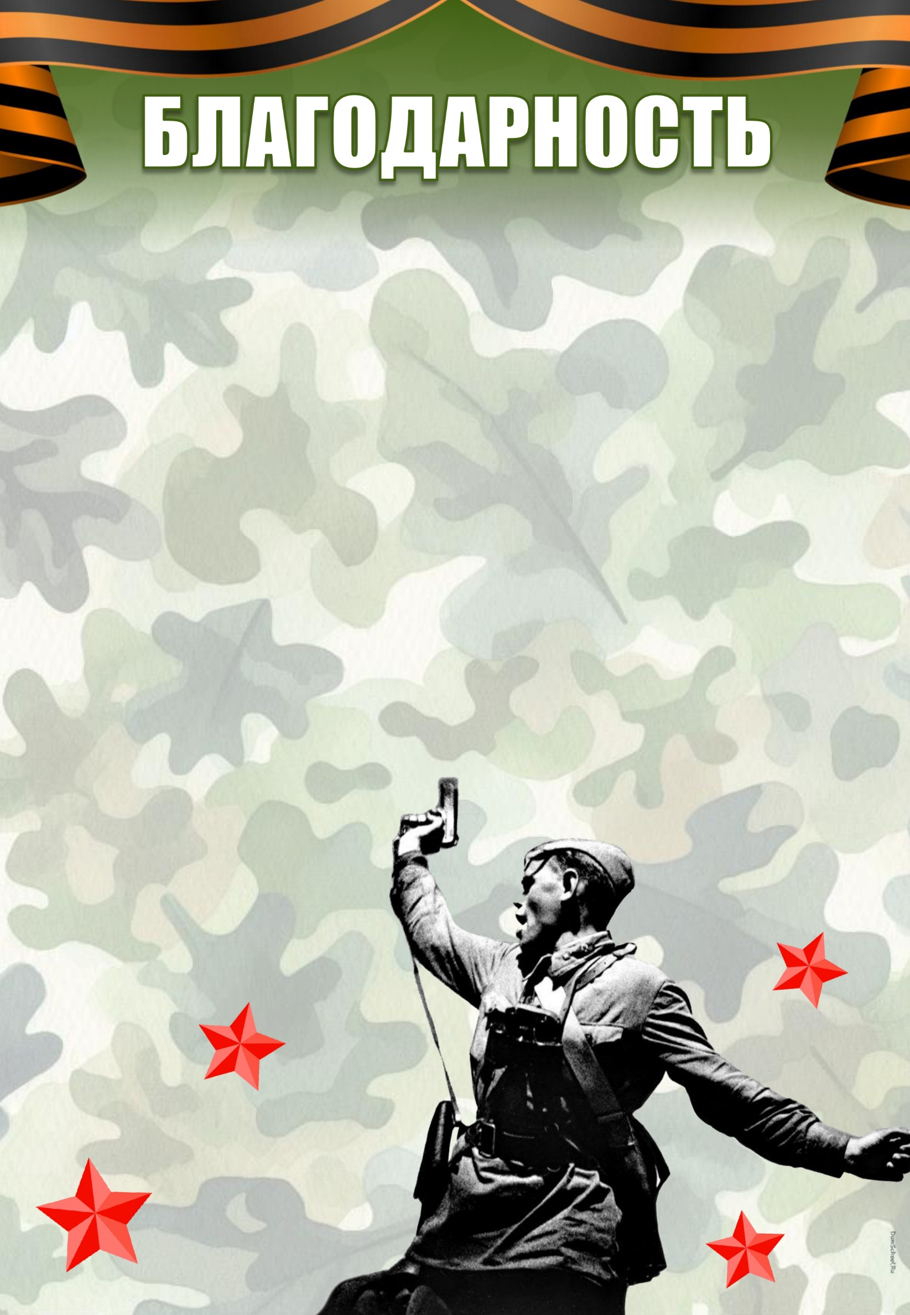
Здесь можно написать дату.
Здесь можно писать
любой текст, который хотите.
Можно заменить на любой шрифт и
цвет, поменять размер букв.

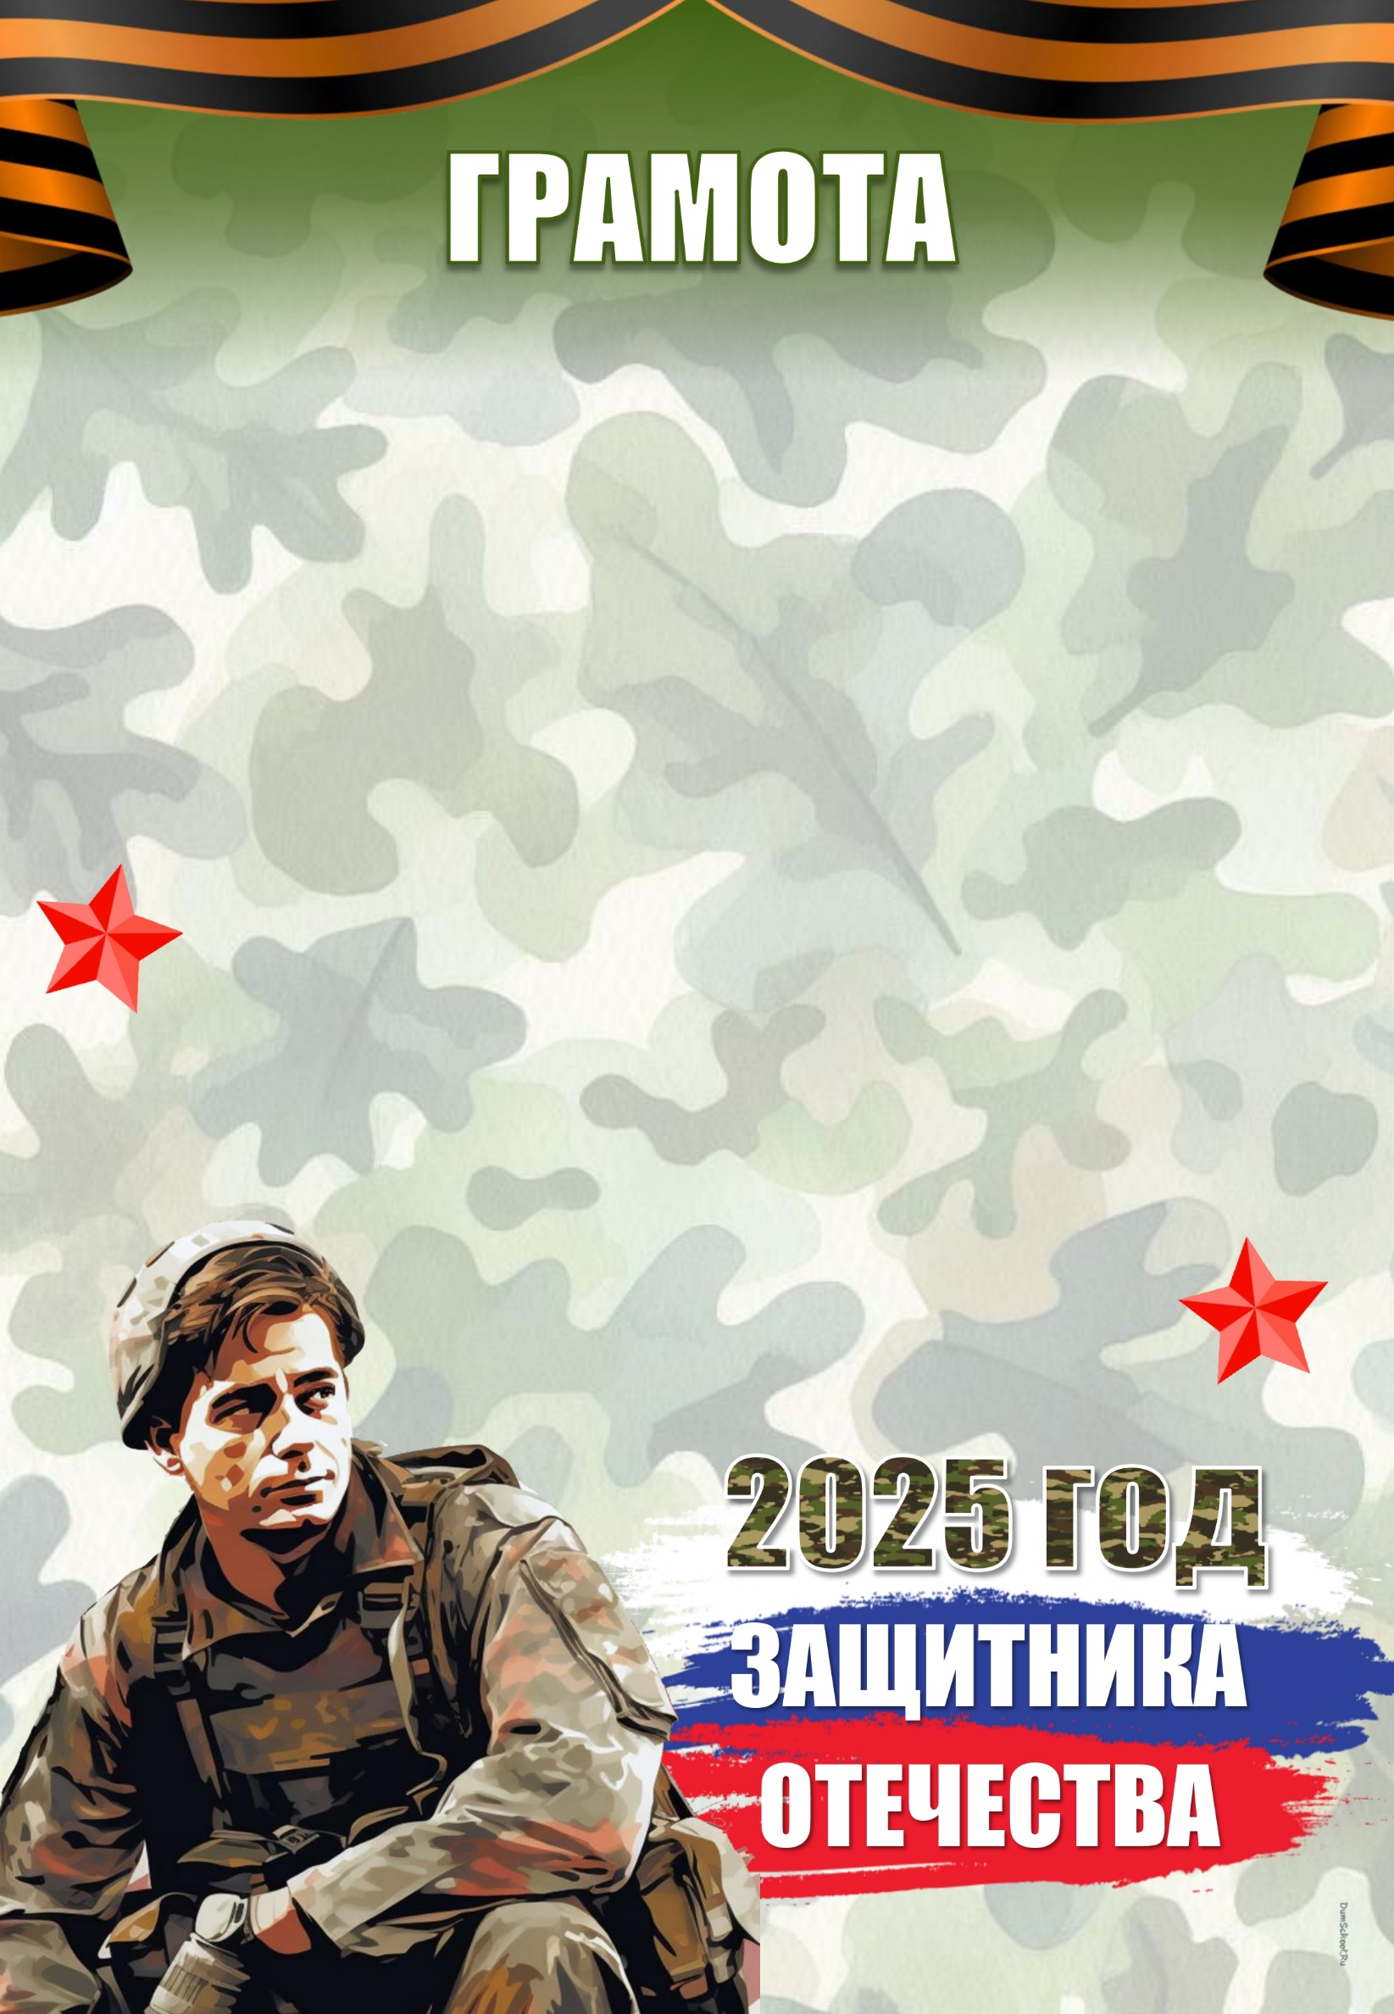
Здесь можно написать дату.
Здесь можно писать
любой текст, который хотите.
Можно заменить на любой шрифт и
цвет, поменять размер букв.

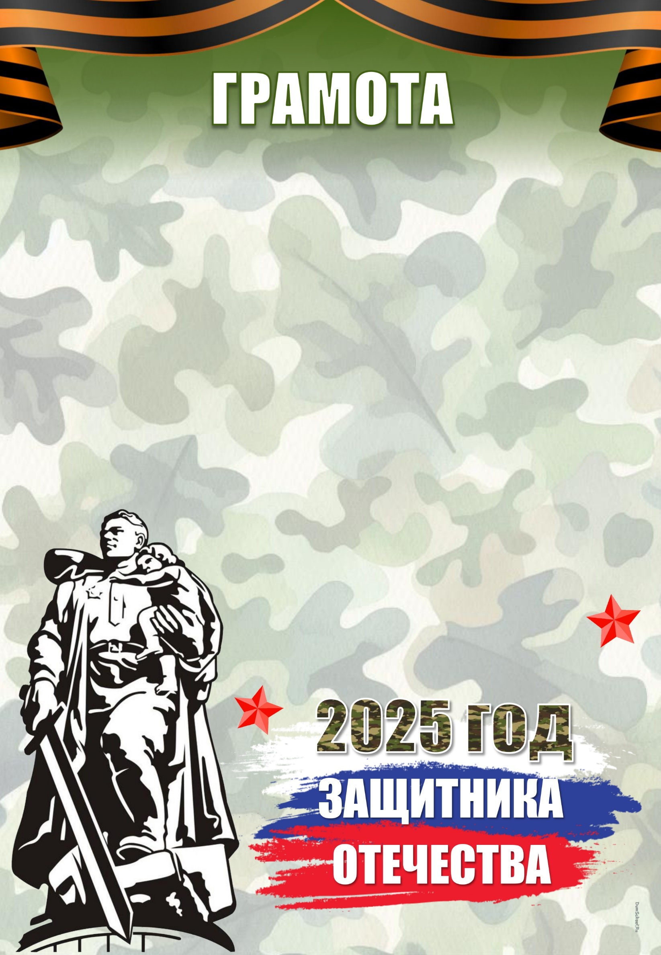
Здесь можно писать
любой текст, который хотите.
Можно заменить на любой шрифт и
цвет, поменять размер букв.

Здесь можно написать дату.
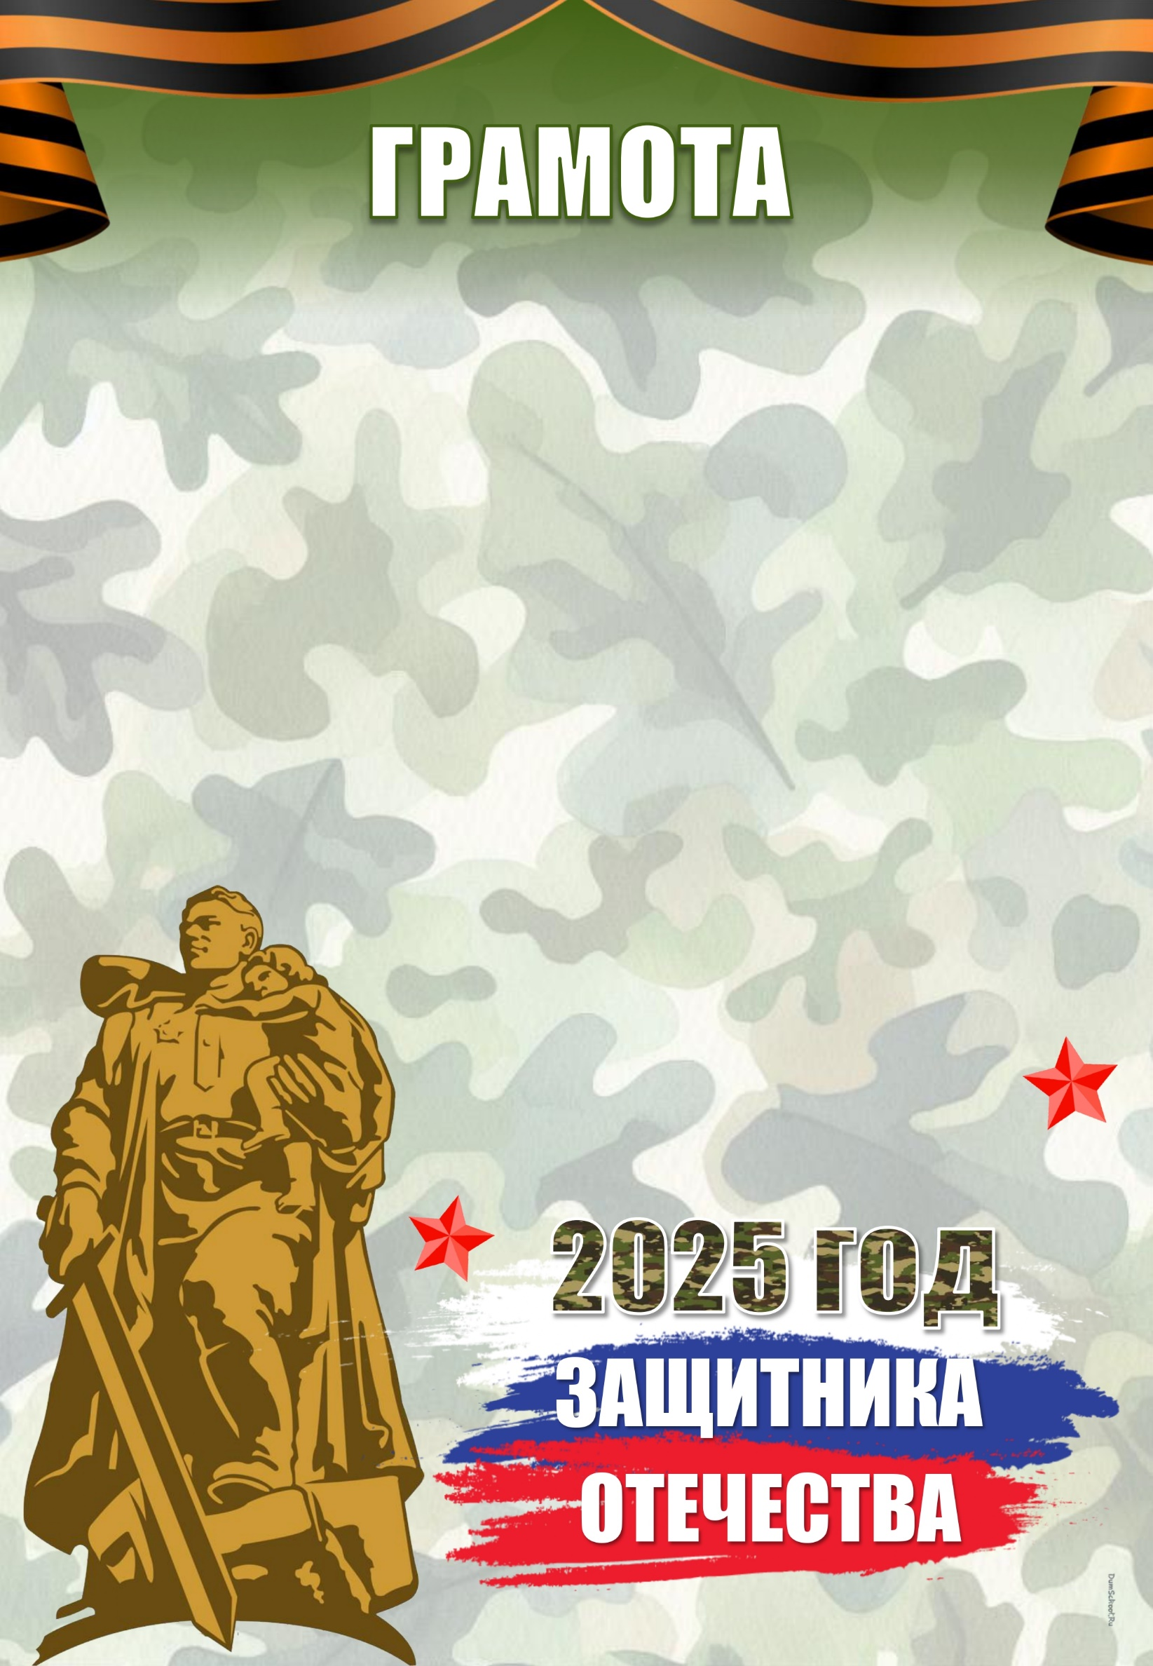
Здесь можно писать
любой текст, который хотите.
Можно заменить на любой шрифт и
цвет, поменять размер букв.

Здесь можно написать дату.
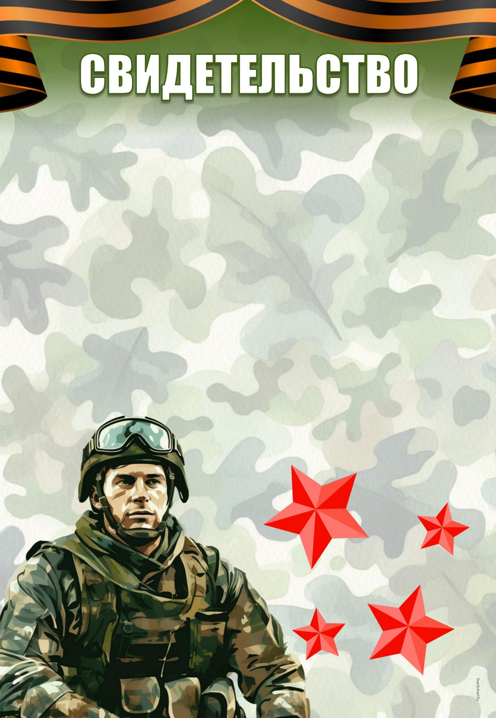
Здесь можно писать
любой текст, который хотите.
Можно заменить на любой шрифт и
цвет, поменять размер букв.

Здесь можно написать дату.
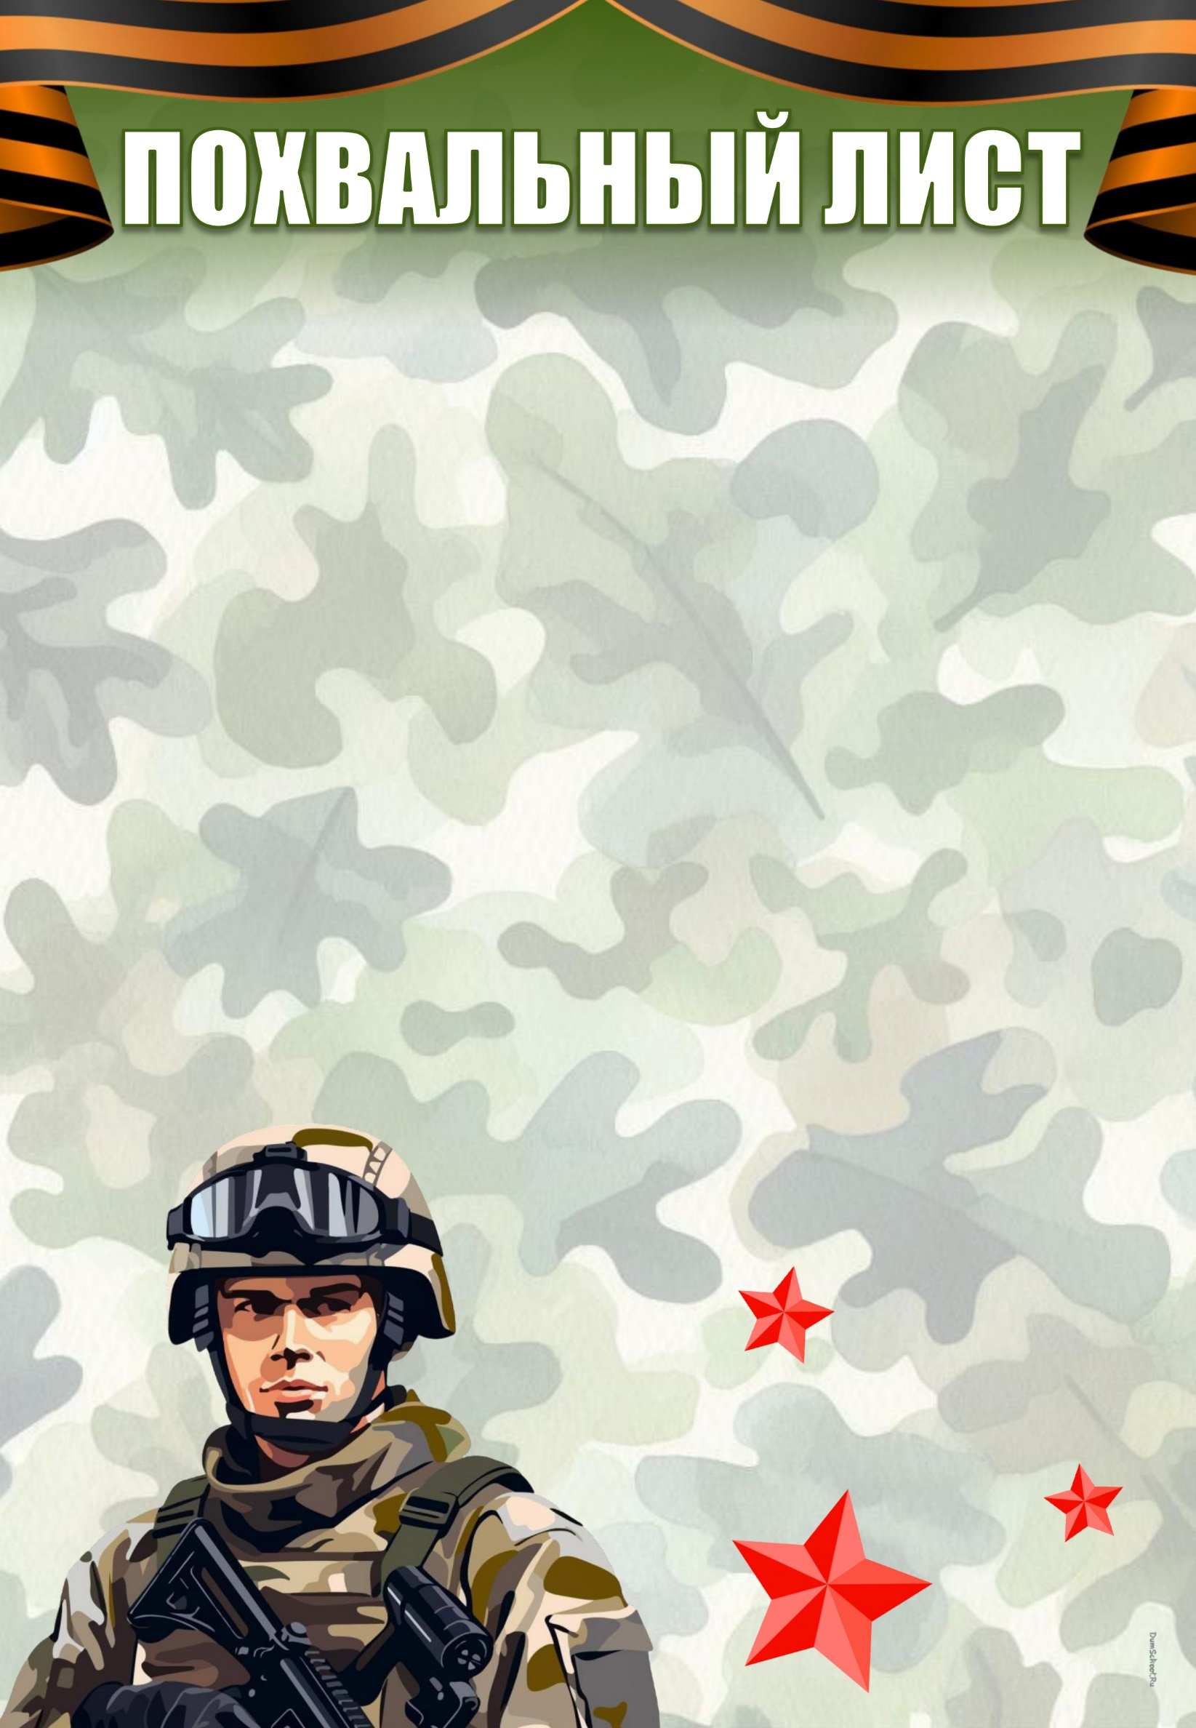
Здесь можно написать дату.
Здесь можно писать
любой текст, который хотите.
Можно заменить на любой шрифт и
цвет, поменять размер букв.

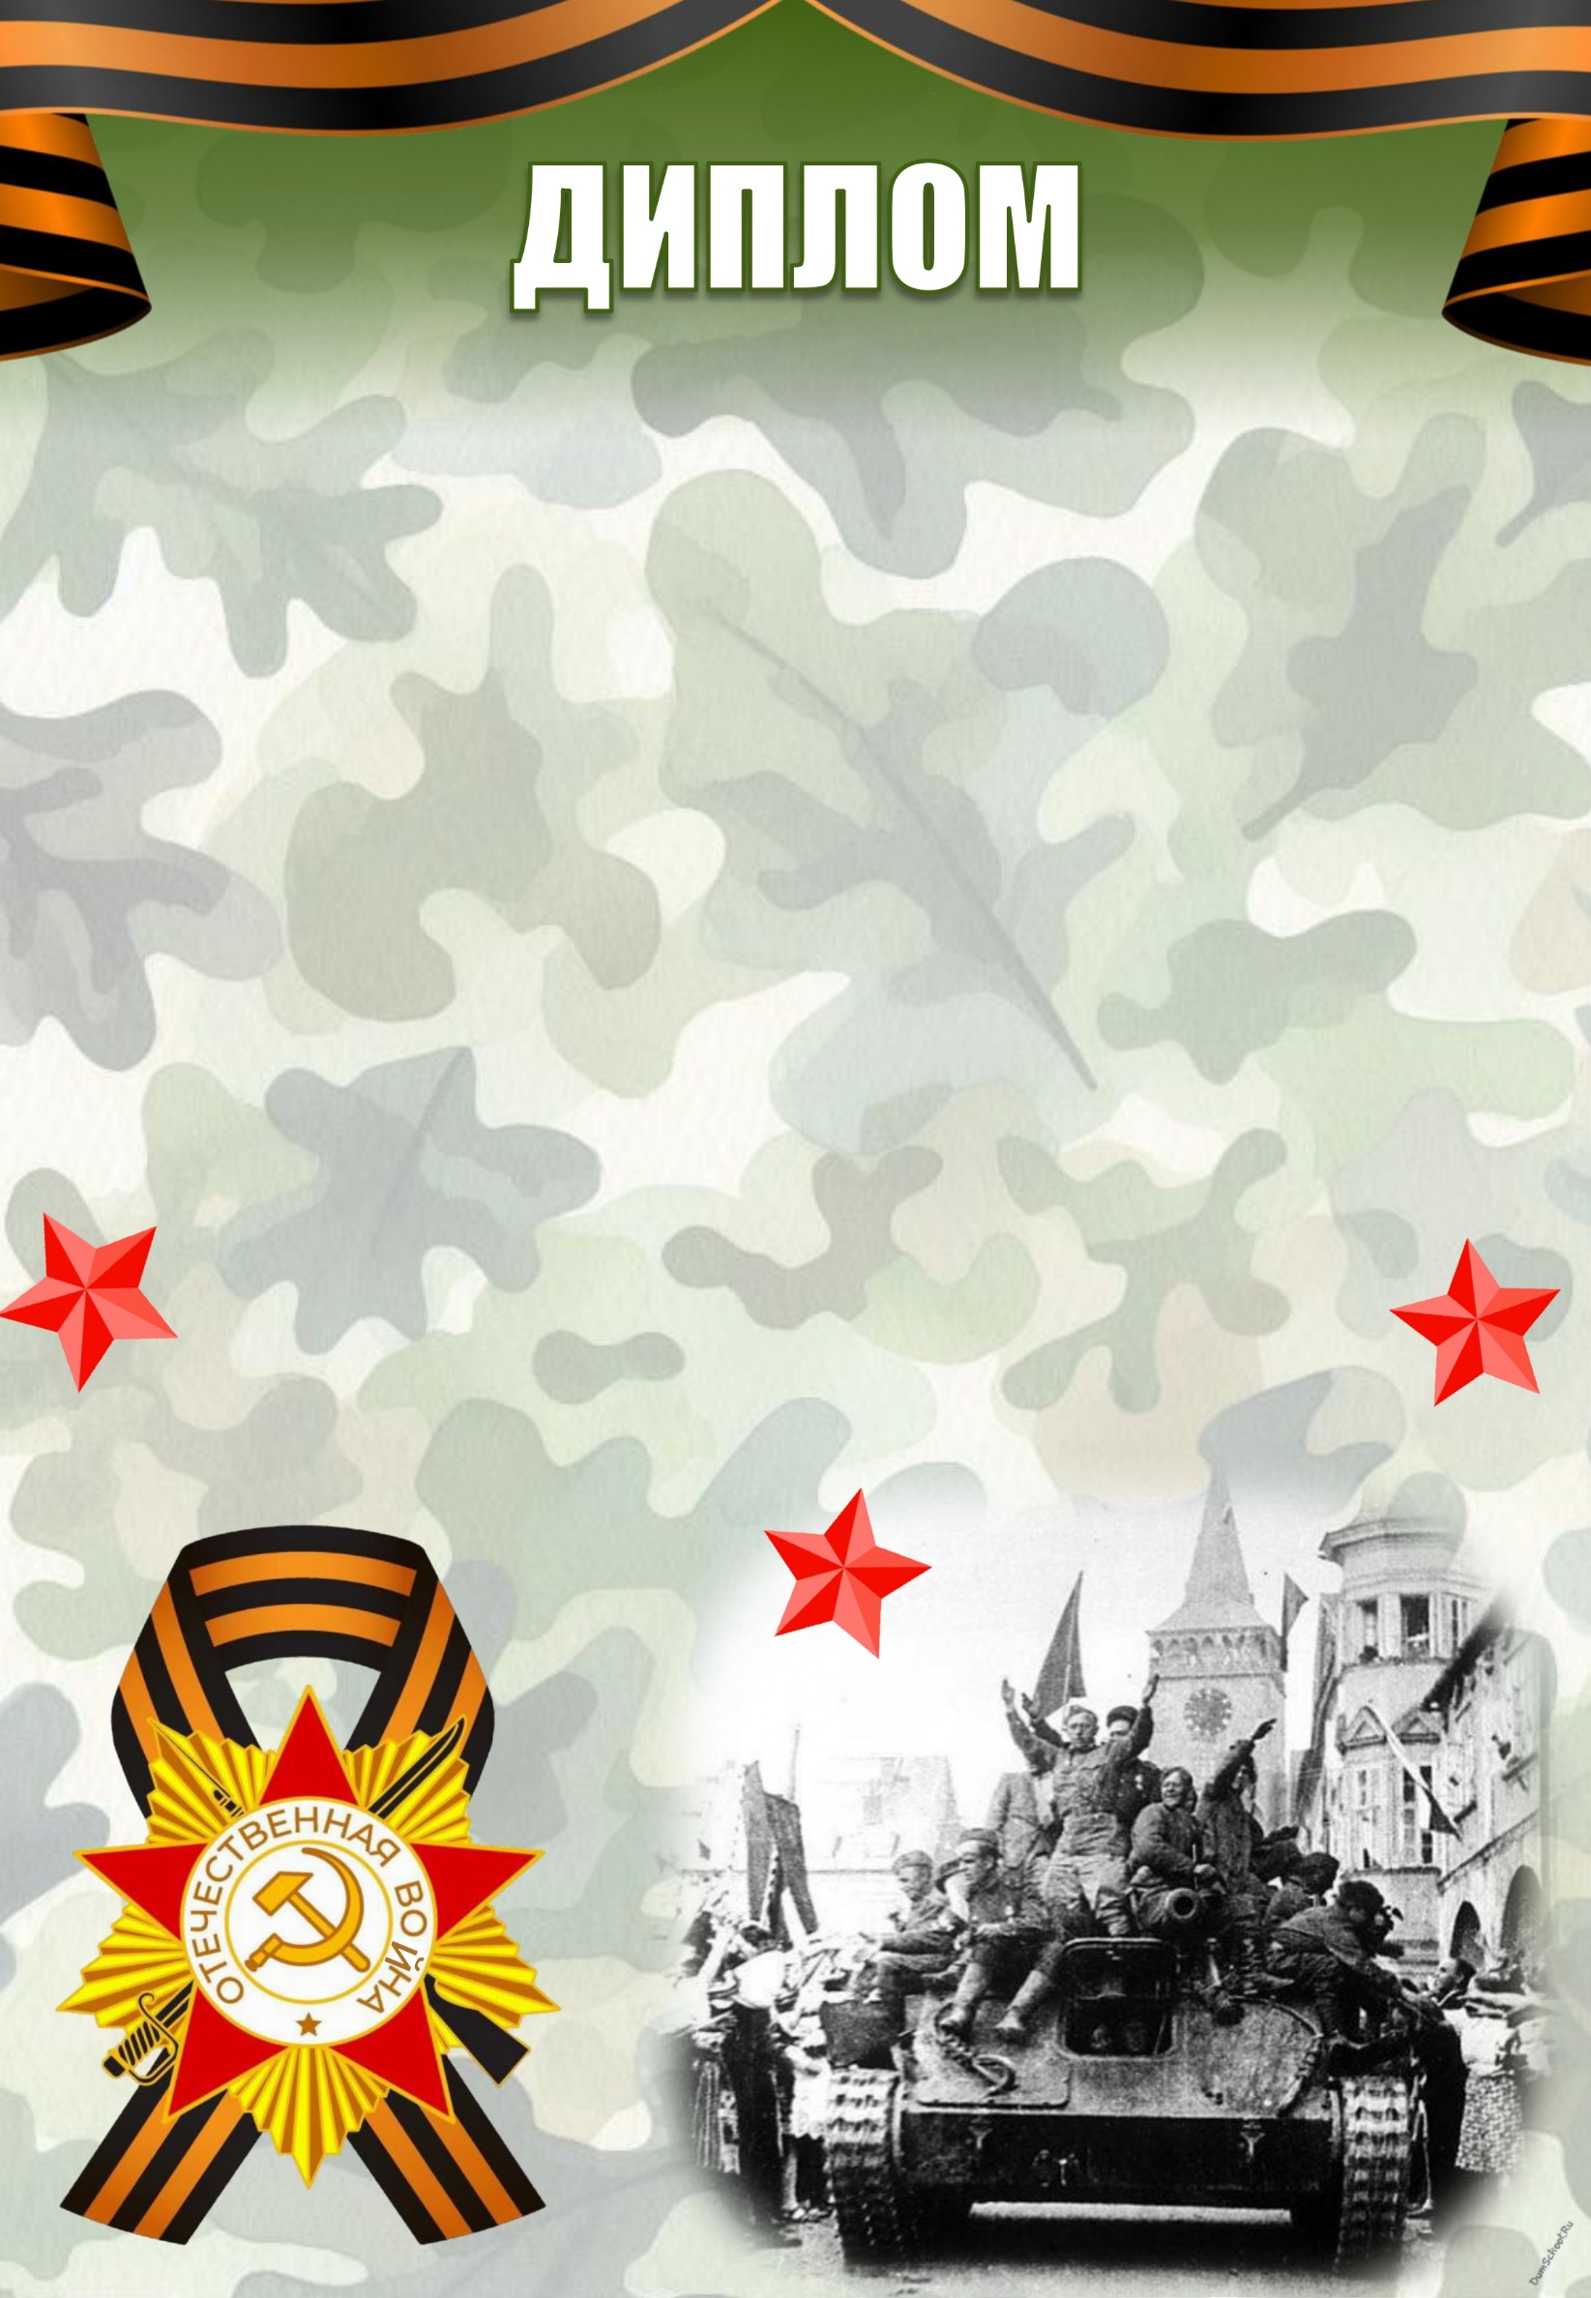
Здесь можно написать дату.
Здесь можно писать
любой текст, который хотите.
Можно заменить на любой шрифт и
цвет, поменять размер букв.

Перечень авторских разработок
к Году защитника Отечества и 80-й годовщине Дня Победы
в школе, детском саду и библиотеке

 | Название мероприятия и ссылка с материалом
1 | 2025 – Год защитника Отечества. Комплект из 30 плакатов для оформления стендов и уголков | 
2 | «2025 – Год защитника Отечества». Набор из растяжки, флажков, гексов для стенда и уголка | 
3 | «Дни воинской славы России» и «Памятные даты России». Два комплекта речевых облачков | 
4 | Оформительский комплект из растяжки с Указом Президента о проведении в РФ Года защитника Отечества и красных звёзд с тематическими фразами | 
5 | 28 речевых облачков «2025 – Год защитника Отечества» | 
6 | 27 ч/б речевых облачков «2025 – Год защитника Отечества» | 
7 | Материалы для оформления классного уголка, стенда или папки передвижки ко Дню Победы («Дети-герои Великой Отечественной войны» и «Животные-воины Великой Отечественной войны») | 
8 | Шаблоны рамок для фотовыставки ко дню победы | 
9 | Конкурс «День Великой Победы! Я помню! Я горжусь!» для дошкольников | 
10 | Викторина «По страницам Великой Победы» для 1-4 классов из 10 заданий с мгновенным результатом, наградами и подарками | 
11 | Конкурс «День Великой Победы! Я помню! Я горжусь!» для 1-4 классов из 10 заданий с мгновенным результатом и наградами | 
12 | Великая Отечественная война в датах и событиях | 
13 | Мемориалы и памятники Великой Отечественной войны | 
14 | Интерактивная викторина с ответами и наградами к 9 Мая для дошкольников и начальных классов | 
15 | «Красная гвоздика». Творческое мероприятие (с наградами + шаблон открытки) ко Дню Победы | 
16 | Речевые облачка к 9 мая на День Победы | 
17 | Монументальный триптих «Меч Победы» в материале для папки-передвижки, классного уголка, стенда и беседы ко Дню Победы | 
18 | «Символы Победы в Великой Отечественной войне» в материале для беседы, папки-передвижки, стенда или классного уголка | 
19 | Освобождение Ленинграда в презентации (с текстом, мероприятием) | 
20 | Истории наград воинов ВОВ, которые были утеряны, но спустя много десятилетий вернулись в семьи | 
21 | Невероятные героические подвиги людей в ВОВ | 
22 | Коллективная стенгазета ко Дню Победы своими руками | 
23 | Шаблоны для создания стенгазеты с гвоздиками ко Дню Победы вместе с детьми | 
24 | Авторские патриотические материалы сайта для детей дошкольного и младшего школьного возраста | 



